Министерство цифрового развития, связи и массовых коммуникаций Российской Федерации
Федеральное государственное бюджетное образовательное учреждение
высшего образования
ПОВОЛЖСКИЙ ГОСУДАРСТВЕННЫЙ УНИВЕРСИТЕТ
ТЕЛЕКОММУНИКАЦИЙ И ИНФОРМАТИКИ

2 факультет
Кафедра «Информационные системы и технологии»

ЛАБОРАТОРНАЯ РАБОТА №5
по дисциплине «ПЛАТФОРМЫ И ПРОГРАММНЫЕ СРЕДЫ РАЗРАБОТКИ ИНФОРМАЦИОННЫХ СИСТЕМ»

на тему: | «Эскизный проект»

Преподаватель | ассистент |  |  | Маслов С.А.
 | (должность) | (подпись) | (дата) | (инициалы, фамилия)
Студент | Ист-33 | -- | 8.11.2025 | Я.О. Рязанцев
 | (группа) | (подпись) | (дата) | (инициалы, фамилия)

1. Цель работы

Научиться создавать формальные модели и на их основе определять спецификации разрабатываемого программного обеспечения.
2. Задачи работы

- На основе технического задания выполнить анализ функциональных и эксплуатационных требований к программному продукту.
- Определить основные технические решения (выбор языка программирования, структура программного продукта, состав функций ПП, режимы функционирования).
- Определить и построить функциональные диаграммы.
- Определить и построить диаграммы потоков данных для решаемой задачи.
- Определить диаграммы «сущность - связь», если программный продукт содержит базу данных.
- Составить словарь терминов.

3. Теоретические сведения

Разработка спецификаций
Разработка программного обеспечения начинается с анализа требований к нему. В результате анализа получают спецификации разрабатываемого программного обеспечения, строят общую модель его взаимодействия с пользователем или другими программами и конкретизируют его основные функции.
При структурном подходе к программированию на этапе анализа и определения спецификаций разрабатывают три типа моделей: модели функций, модели данных и модели потоков данных. Поскольку разные модели описывают проектируемое программное средство с разных сторон, рекомендуется использовать сразу несколько моделей, разрабатываемых в виде диаграмм, и пояснить их текстовыми описаниями, словарями и т.п.

Структурный анализ предполагает использование следующих видов моделей:

1. диаграмм потоков данных (DFD - Data Flow Diagrams), описывающих взаимодействие источников и потребителей информации через процессы, которые должны быть реализованы в системе;
2. диаграмм «сущность-связь» (ERD - Entity-Relationship Diagrams), описывающих базы данных разрабатываемой системы;
3. диаграмм переходов состояний (STD - State Transition Diagrams), характеризующих поведение системы во времени;
4. функциональных диаграмм (методика SADT);
5. спецификаций процессов;
6. словаря терминов.

Спецификации процессов
Спецификации процессов обычно представляют в виде краткого текстового описания, схем алгоритмов, псевдокодов.
Словарь терминов
Словарь терминов представляет собой краткое описание основных понятий, используемых при составлении спецификаций. Он должен включать определение основных понятий предметной области, описание структур элементов данных, их типов и форматов, а также всех сокращений и условных обозначений.
Диаграммы переходов состояний
С помощью диаграмм переходов состояний можно моделировать последующее функционирование системы на основе ее предыдущего и текущего функционирования. Моделируемая система в любой заданный момент времени находится точно в одном из конечного множества состояний. С течением времени она может изменить свое состояние, при этом переходы между состояниями должны быть точно определены.
Функциональные диаграммы
Функциональные диаграммы отражают взаимосвязи функций разрабатываемого программного обеспечения.
Они создаются на ранних этапах проектирования систем, для того чтобы помочь проектировщику выявить основные функции и составные части проектируемой системы и, по возможности, обнаружить и устранить существенные ошибки. Для создания функциональных диаграмм предлагается использовать методологию SADT.
Диаграммы потоков данных
Для описания потоков информации в системе применяются диаграммы потоков данных (DFD -- Data flow diagrams). DFD позволяет описать требуемое поведение системы в виде совокупности процессов, взаимодействующих посредством связывающих их потоков данных. DFD показывает, как каждый из процессов преобразует свои входные потоки данных в выходные потоки данных и как процессы взаимодействуют между собой.
Диаграммы «сущность-связь»
Диаграмма сущность - связь это инструмент разработки моделей данных, обеспечивающий стандартный способ определения данных и отношений между ними. Она включает сущности и взаимосвязи, отражающие основные бизнес-правила предметной области. Такая диаграмма не слишком детализирована, в нее включаются основные сущности и связи между ними, которые удовлетворяют требованиям, предъявляемым к ИС.

4. Практическая часть

В ходе выполнения лабораторной работы была разработана структурированная модель информационной системы учета товаров магазина, основанная на ранее подготовленном техническом задании. Практическая часть включала в себя создание комплекса диаграмм и спецификаций, позволяющих формализовать поведение системы, её структуру данных и функциональные процессы.
На основе анализа требований к системе были разработаны следующие модели:
- Функциональные диаграммы (IDEF0 / SADT).
Создана контекстная диаграмма A-0, описывающая общее назначение системы «Управление учётом магазина одежды». Определены входные, выходные, управляющие воздействия и механизмы реализации. Далее выполнена декомпозиция уровня A0, включающая функции:
  - A1 «Управлять результатами сотрудников»
  - A2 «Обрабатывать заказы»
  - A3 «Отслеживать поставки»
  - A4 «Управлять клиентами»
  - A5 «Формировать отчеты»
- Диаграммы потоков данных (DFD).
Построена диаграмма контекстного уровня (Level 0), определяющая взаимодействие внешних акторов (клиент, менеджер, администратор, кладовщик) с информационной системой через потоки данных.
Также разработаны диаграммы Level 1 для ключевых процессов:
  - «Управление заказами»
  - «Управление поставками»
  - «Управление каталогом»
Для каждого процесса выделены внешние сущности, хранилища данных, входные и выходные потоки.

- Диаграмма сущность–связь (ERD).
На основании структуры базы данных создана ERD-модель, включающая основные сущности системы:
  - Category, Brand, Supplier
  - Product
  - Customer
  - Employee, EmployeePosition
  - Order, OrderItem
  - Supply, SupplyItem
Для каждой сущности определены атрибуты, первичные и внешние ключи, а также связи типа «один-ко-многим» и «многие-ко-многим» (через промежуточные сущности).
- Диаграммы переходов состояний (STD).
Разработаны диаграммы состояний для объектов, имеющих жизненный цикл:
  - Заказ (Order): pending > paid > shipped > completed, а также возможный переход в cancelled.
  - Поставка (Supply): draft > received > archived.
  - Логическое состояние товара: in_stock > reserved > out_of_stock.
- Спецификации процессов.
Выполнено текстовое описание ключевых процессов: создание заказа, оплата заказа, отгрузка, отмена заказа, оприходование поставки, обновление остатков.
Каждый процесс оформлен в виде структурированного псевдокода, определяющего входные данные, проверки, изменения состояния и выходные результаты.
- Словарь терминов.
Подготовлены определения основных сущностей, используемых в проекте, включая термины предметной области, элементы базы данных, а также термины, относящиеся к моделированию (процесс, поток данных, хранилище данных, состояние и др.).
Все диаграммы оформлены в соответствии с методологией структурного системного анализа и подготовлены в форматах, пригодных для включения в отчёт.

5. Результаты выполнения

В результате выполнения практической части были получены следующие результаты:
- Сформирована формальная модель проектируемой информационной системы учёта товаров магазина, включающая все необходимые элементы структурного анализа.
- Созданы функциональные диаграммы SADT (IDEF0), позволяющие наглядно представить структуру основных процессов системы и их взаимодействие.
- Построены диаграммы потоков данных, которые демонстрируют движение и преобразование информации в системе, распределение функций между процессами и использование хранилищ данных.
- Создана полноценная ERD-модель, полностью отражающая структуру базы данных и обеспечивающая возможность для дальнейшей реализации схемы БД.
- Разработаны диаграммы состояний для ключевых сущностей, что обеспечивает понимание внутренней логики изменения состояний заказов и поставок.
- Оформлены спецификации процессов и словарь терминов, обеспечивающие единообразие трактовки всех понятий и операций в системе.
- Полученные материалы полностью соответствуют требованиям стадии «Эскизного проекта» в рамках структурного подхода к проектированию информационных систем.

6. Вывод
В ходе выполнения лабораторной работы были изучены и practically применены основные методы структурного анализа: функциональные диаграммы SADT, диаграммы потоков данных DFD, диаграммы состояний STD и диаграммы «сущность–связь» ERD. На основе этих моделей был сформирован эскизный проект информационной системы учёта товаров магазина.
Разработанные диаграммы и текстовые спецификации позволили:

• определить границы и назначение системы;
• формализовать её функциональные требования;
• описать архитектуру и внутреннюю структуру данных;
• установить потоки информации и взаимодействие процессов;
• определить жизненный цикл ключевых сущностей системы.

В результате сформирована законченная проектная документация, которая может служить основой для последующей стадии разработки - создания логической модели, программной архитектуры и реализации программного обеспечения.

Министерство цифрового развития, связи и массовых коммуникаций Российской Федерации
Федеральное государственное бюджетное образовательное учреждение
высшего образования
ПОВОЛЖСКИЙ ГОСУДАРСТВЕННЫЙ УНИВЕРСИТЕТ
ТЕЛЕКОММУНИКАЦИЙ И ИНФОРМАТИКИ

_____________________________________________________________________________
2 факультет
Кафедра «Информационные системы и технологии»

“Утверждаю”
______________________
« ___»____________ 2025г

Веб приложение для учета и администрации магазина одежды

Эскизный проект
Листов: 8

Разработал Рязанцев Я.О.

1. Анализ функциональных и эксплуатационных требований

1.1. Назначение системы
Система автоматизирует учёт товарного каталога, клиентов, сотрудников и их должностей, заказы и поставки, складские остатки, а также формирует базовую отчётность.

1.2. Пользователи (акторы)
Менеджер: ведение каталога, оформление заказов, просмотр клиентов.
Кладовщик: приём поставок, контроль остатков.
Администратор: управление сотрудниками и должностями, правами.
Клиент (косвенный актор): источник данных о покупках и заказах.

1.3. Основные функции
Каталог: категории, бренды, поставщики, товары (цены, размеры, цвета).
Клиенты: регистрация, поиск, история заказов.
Сотрудники и должности: ведение штатной структуры.
Заказы: создание, оплата, отгрузка, завершение/отмена, позиции заказа.
Поставки: создание, учёт прихода, позиции поставки, пересчёт остатков.
Склад: контроль stock_quantity, резервы под заказы. Отчёты: продажи за период, остатки, приходы, KPI.

1.4. Нефункциональные требования (эксплуатационные)
Доступность: 99 % в рабочее время.
Производительность: список товаров - ≤ 1 с при объёме до 10 тыс. записей.
Масштабируемость: горизонтальное масштабирование БД за счёт индексов и шардирования в будущем.
Безопасность: валидация данных, защита от SQL-инъекций (SQLAlchemy), ограничение прав в MySQL, .env для секретов.
Восстановление: резервное копирование БД ежедневно, RPO ≤ 24 ч.
Трассировка: централизованные логи запросов и ошибок.

2. Основные технические решения
2.1. Технологический стек
• Backend: Python 3.12, Flask, Flask-SQLAlchemy, PyMySQL.
• БД: MySQL 8.x (Docker).
• Миграции: Flask-Migrate (Alembic).
• Тестирование: pytest, Postman коллекция для API.
• Развёртывание: Docker Compose (app + db + adminer при необходимости).
2.2. Архитектура
• Слоистая: маршруты (routes) > сервисы/валидаторы > ORM-модели > БД.
• CRUD-API для всех сущностей.
• Обработка ошибок: единый JSON-формат ответов, коды 4xx/5xx.
2.3. Режимы работы
• Локальный (dev): DEBUG, sqlite/MySQL dev, автоперезапуск.
• Тестовый: MySQL test, фикстуры.
• Промышленный: MySQL prod, DEBUG=off, логирование в файл.

3. Функциональные диаграммы (SADT, IDEF0)
Structured Analysis and Design Technique» - методология структурного анализа и проектирования для моделирования бизнес-процессов и систем. Она использует графический язык для отображения функциональной структуры объекта, показывая действия с помощью блоков и связи между ними через дуги

3.1. A1 – Управление отчетом магазином (рис. 1)

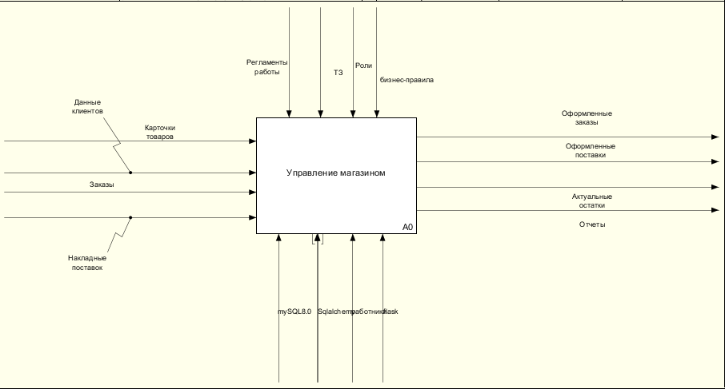
SATD A1 “Управление магазином” (рисунок №1)

3.2. Декомпозиция работы “Управление магазином” (рис. №2)

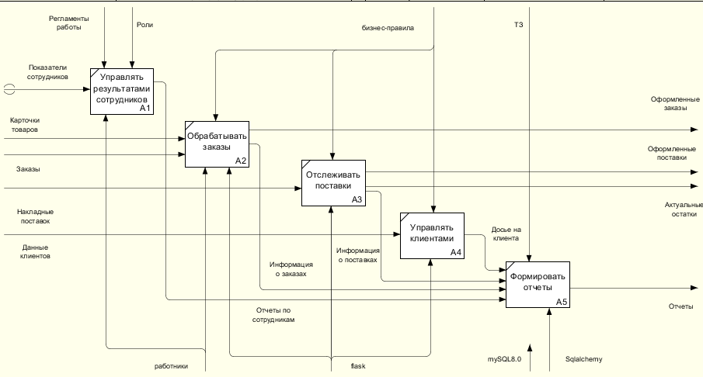
Декомпозиция A1 (рисунок №2)

4. Data Flow Diagram

Data Flow Diagram (диаграмма потоков данных) - это графический инструмент, который визуализирует движение данных внутри системы, показывая их источники, обработку, хранение и передачу. Диаграммы DFD используются для анализа и проектирования информационных систем и бизнес-процессов, помогая выявить и оптимизировать потоки данных.

4.1. DFD Регистрация заказа (рис.№3)
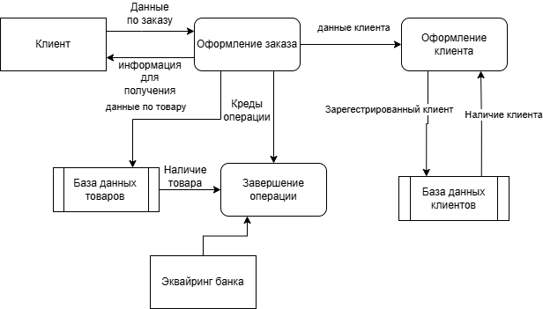
Регистрация заказа (рисунок №4)
4.2. DFD Учет поставок (рис. №5)
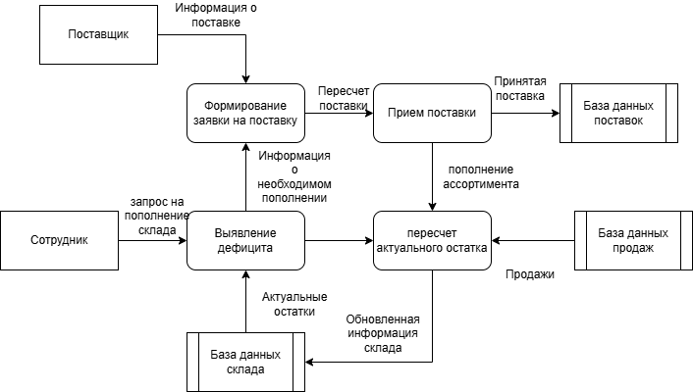
DFD о поставках (рисунок №5)

4.3. DFD Об очетности (рис. №6)

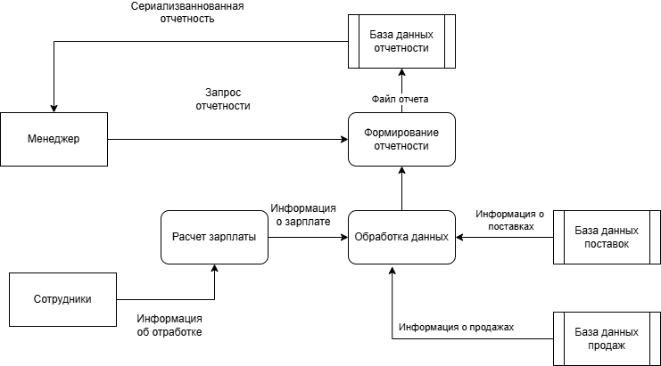
Формировнаие отчетности (рисунок №6)

5. ERD
Entity-Relationship Diagram (Диаграмма «Сущность-связь») является графической моделью, показывающей структуру базы данных (рис. 7). Эта диаграмма визуализирует, какие сущности (объекты, понятия) существуют в системе и как связаны друг с другом. ERD помогает проектировать и понимать логику работы баз данных до написания кода.
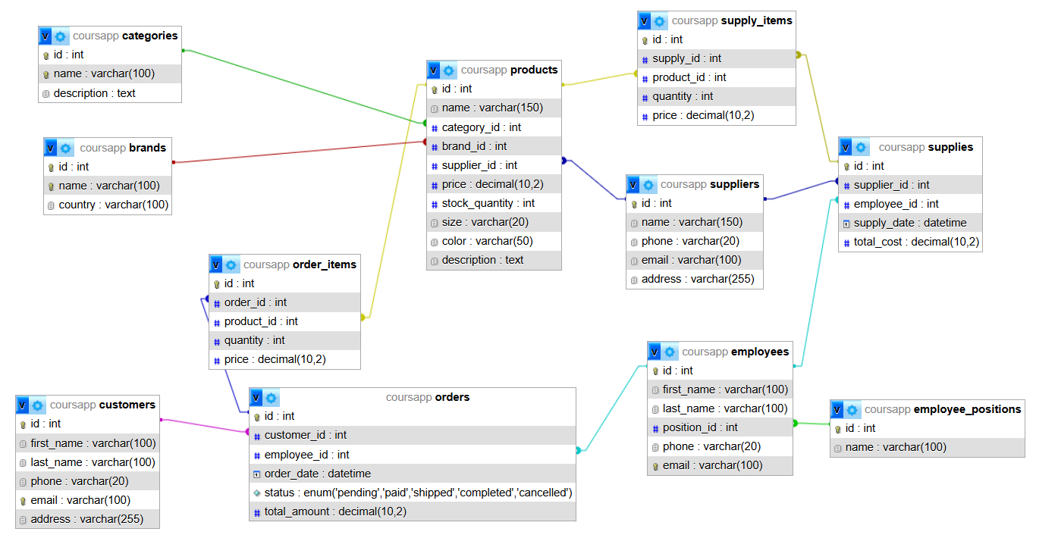
ERD базы данных приложения (рисунок №7)
5.1. Products - Товары
Содержит основную информацию о товарах, которые продаются в магазине.
Атрибуты:
id - уникальный идентификатор товара
name - название
description - описание
price - цена
stock - количество на складе
category_id - ссылка на категорию товара
Связи:
Один товар может входить в одну категорию.
Товар может участвовать в заказах (order_items).
Товар может входить в поставки (supply_items).

5.2. Categories - Категории товаров
Используется для группировки товаров.
Атрибуты:
id
name - название категории
Связи:
Одна категория может содержать много товаров.

5.3. Customers - Покупатели
Хранит данные о клиентах.
Атрибуты:
id
first_name
last_name
email
phone
Связи:
Один покупатель может сделать много заказов.

5.4. Orders - Заказы
Содержит информацию о заказах покупателей.
Атрибуты:
id
customer_id - покупатель
order_date - дата заказа
status - статус заказа (pending, paid, shipped, completed, cancelled)
total_price - общая стоимость
Связи:
Заказ принадлежит одному покупателю.
Заказ содержит множество позиций (order_items).

5.5. OrderItems - Элементы заказа
Определяет состав заказа.
Атрибуты:
id
order_id - ссылка на заказ
product_id - ссылка на товар
quantity - количество
price - цена товара в момент покупки
Связи:
Каждая позиция заказа связана с одним товаром.
Каждый элемент привязан к одному заказу.

5.6. Suppliers - Поставщики
Хранит данные о источниках товара.
Атрибуты:
id
name
contact_info
Связи:
Поставщик может осуществлять множество поставок (supplies).

5.7. Employees - Сотрудники
Хранит информацию о работниках магазина.
Атрибуты:
id
first_name
last_name
position_id - должность
Связи:
Сотрудник может оформлять поставки.

5.8. EmployeePositions - Должности сотрудников
Справочник должностей.
Атрибуты:
id
name
Связи:
Должность может иметь много сотрудников.

5.9. Supplies - Поставки
Описывает поступление товара на склад.
Атрибуты:
id
supplier_id - поставщик
employee_id - сотрудник, оформивший поставку
supply_date
total_cost
Связи:
Поставка имеет много элементов (supply_items).
Поставка оформляется сотрудником и осуществляется поставщиком.

5.10. SupplyItems - Элементы поставки
Определяет структуру поступления товаров.
Атрибуты:
id
supply_id
product_id
quantity
price
Связи:
Каждый элемент поставки относится к конкретному товару.
Элементы формируют состав поставки.

6. State Transition Diagrams
State Transition Diagram - диаграмма переходов состояний описывает поведение системы в зависимости от пользовательских действий и внутренних событий. Моделируются возможные состояния системы и условия переходов между ними.

6.1 STD для заказа (рис. 8)
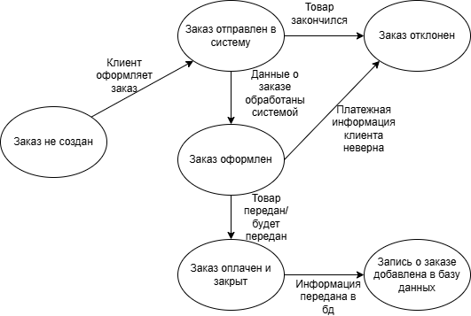
Состояния заказа (рисунок №8)
6.2. STD Для поставок
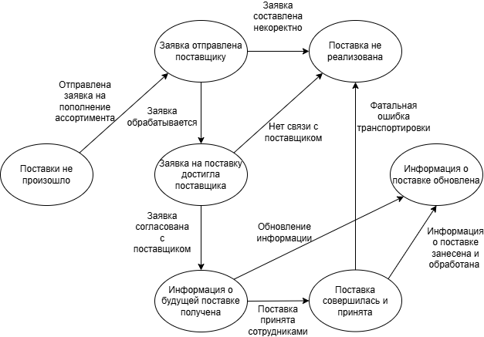
Состояния поставки (рисунок №9)
7. Словарь терминов
Термин | Определение
Товар (Product) | Материальная единица ассортимента магазина, имеющая название, цену, категорию и количество на складе.
Категория товаров (Category) | Группа, объединяющая товары по общему признаку (тип, назначение). Используется для структурирования ассортимента.
Покупатель (Customer) | Клиент магазина, совершающий заказы. Содержит имя, фамилию, контактные данные.
Заказ (Order) | Оформленный покупателем запрос на покупку товаров. Содержит дату, статус, сумму и связь с покупателем.
Статус заказа (Order Status) | Состояние заказа в системе. Возможные значения: pending, paid, shipped, completed, cancelled.
Элемент заказа (Order Item) | Запись о конкретном товаре, входящем в заказ: включает количество и цену на момент покупки.
Поставщик (Supplier) | Организация, поставляющая товары магазину.
Поставка (Supply) | Операция поступления товаров на склад от поставщика. Содержит дату поставки, стоимость и ответственного сотрудника.
Элемент поставки (Supply Item) | Товар, входящий в поставку: его количество и закупочная цена.
Сотрудник (Employee) | Работник магазина, который может оформлять поставки, управлять базой товаров, работать с заказами.
Должность сотрудника (Employee Position) | Категория роли сотрудника (администратор, менеджер склада, кассир и т. д.).
CRUD-операции | Базовые операции над сущностями: создание (Create), чтение (Read), обновление (Update), удаление (Delete).
База данных | Структурированное хранилище данных системы, содержащее таблицы, связи и ограничения.
Связь "один-ко-многим" | Тип связи, при котором один объект может иметь множество связанных объектов (например, заказ → элементы заказа).
Веб-приложение | Программная система, обеспечивающая взаимодействие пользователя с базой данных через HTTP-запросы.
API | Программный интерфейс взаимодействия между клиентским приложением и сервером.
Конечная точка (endpoint) | URL-адрес, принимающий и обрабатывающий запросы от клиента.
Валидация данных | Проверка корректности и полноты входящих данных перед сохранением в базу.
Исключение (Ошибка) | Неожиданная ситуация при выполнении программы, требующая специальной обработки.
Спецификация | Формальное описание требований, функций и структуры создаваемой системы.
Модель данных | Формализованное описание сущностей базы данных и связей между ними.
DFD-диаграмма | Диаграмма потоков данных, показывающая процессы, внешних акторов и перемещение данных в системе.
ER-диаграмма | Диаграмма сущность-связь, описывающая структуру базы данных.
STD-диаграмма | Диаграмма переходов состояний, отражающая изменения состояния объекта в процессе работы.
Функциональная диаграмма | Диаграмма, описывающая функции системы и их взаимосвязи (SADT).

